ERASMUS ÖĞRENCİ BİLGİLENDİRME TOPLANTISI DEĞERLENDİRME ANKETİ SONUÇLARI
(31.05.2024)

Dış İlişkiler Ofisi bünyesinde 31 Mayıs 2024 Cuma Günü saat 14:00'te Uygulamalı Bilimler Fakültesi konferans salonunda, Dış İlişkiler Ofis Başkanı ve Erasmus Kurum Koordinatörü Öğr. Gör. Seyit Murat YESBEK, Dış İlişkiler Ofis Başkan Yrd. Öğr. Gör. Gamze GÜL, Öğr. Gör. Mehmet KÖYLÜOĞLU’nun katılımı ve Erasmus Uzmanı Öğr. Gör. Gözde ÇULFACI'nın sunumuyla Erasmus+ öğrenci hareketlilikleri-değişim programları bilgilendirme toplantısı gerçekleştirildi. Bu toplantı sonucunda öğrencilere değerlendirme anketi yapılmıştır. Sonuçlar aşağıdaki grafiklerde belirtilmiştir.
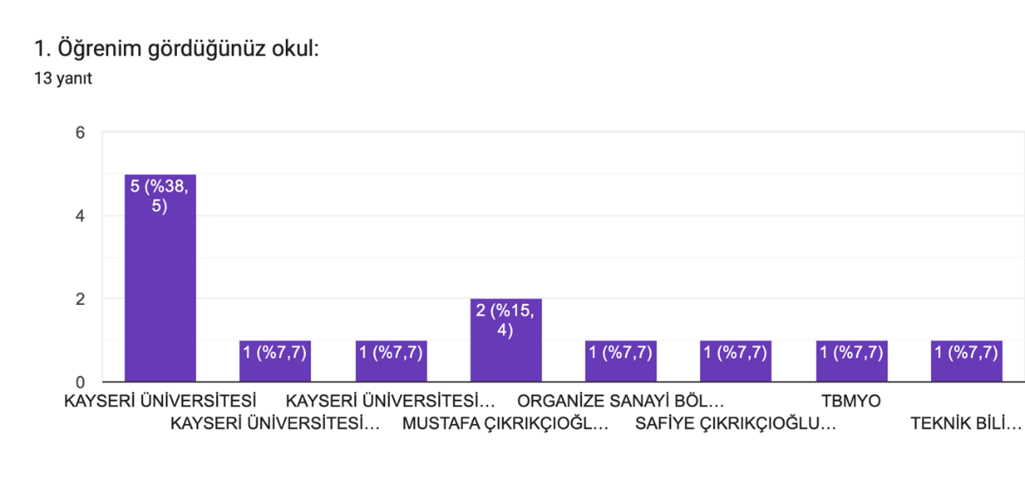
Erasmus+ Öğrenci değişim programları bilgilendirme toplantısına katılan öğrencilerin %38,5’i Kayseri Üniversitesi, %7,7’si KAYU Sosyal Bilimler MYO, %7,7’si KAYU Teknik Bilimler MYO, %15,4’ü Mustafa Çıkrıkçıoğlu Meslek Yüksekokulu, %7,7’si Organize Sanayi Bölgesi Meslek Yüksekokulu, %7,7’si Safiye Çıkrıkçıoğlu Meslek Yüksekokulu, %15,4’ü ise Teknik Bilimler Meslek Yüksekokulu şeklindedir.
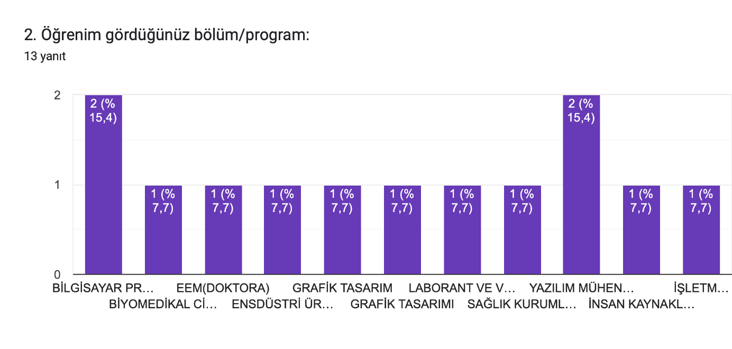
Öğrenim gördükleri bölümlere bakıldığında%15,4’ü Bilgisayar Programcılığı, %15,4’ü Yazılım Mühendisliği, %7,7’si Biyomedikal Cihaz Teknolojisi, %7,7’si EEM, %7,7’si Endüstri Ürünleri Tasarımı, %15,4’ü Grafik Tasarım, %7,7’si Laborant ve Veteriner Sağlık, %7,7’si Sağlık Kurumları İşletmeciliği, %7,7’si İnsan Kaynakları Yönetimi, %7,7’si İşletme Yönetimi olarak belirtilmiştir.
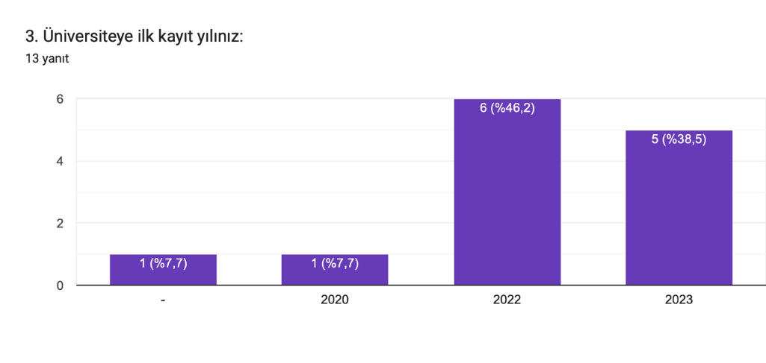
Öğrencilerin ilk kayıt yılı olarak %7,7’si 2020, %46,2’si 2022, %38,5’i ise 2023 yılında üniversitemize kaydolmuştur.
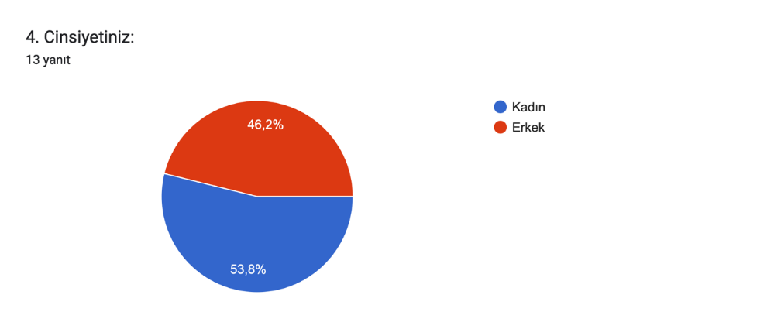
Öğrencilerin ‘Cinsiyetiniz’ sorusuna verdikleri cevaplar %53,8’i kadın, %46,2’si erkektir.
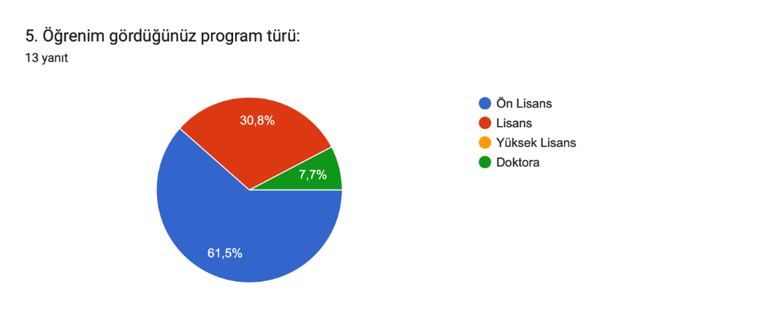
Öğrenim gördükleri program türü sorusuna çoğunlukla %61,5’i ön lisans, %30,8’i lisans, %7,7’si doktoradır.
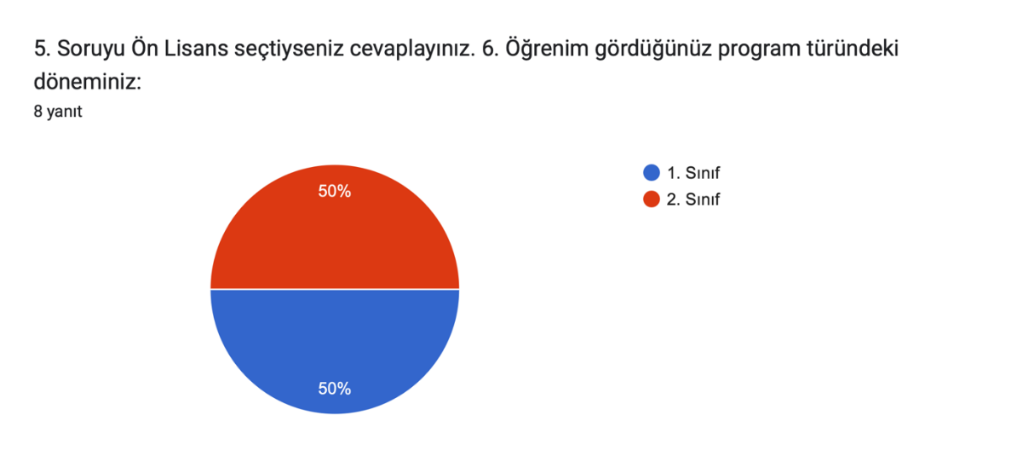
Ön lisans seçen öğrencilerin ‘Gördüğünüz program türü’ cevapları ise %50’si 1.sınıf iken diğer %50’si de 2.sınıftır.
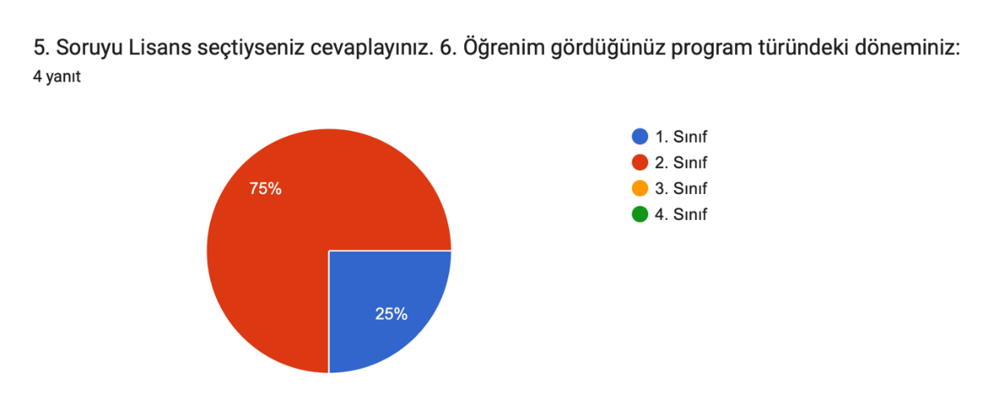
‘Lisans’ sorusunu seçen öğrencilerin öğrenim gördükleri program türleri %75’i 2.sınıf, %25’i 1.sınıf olarak belirtilmiştir.
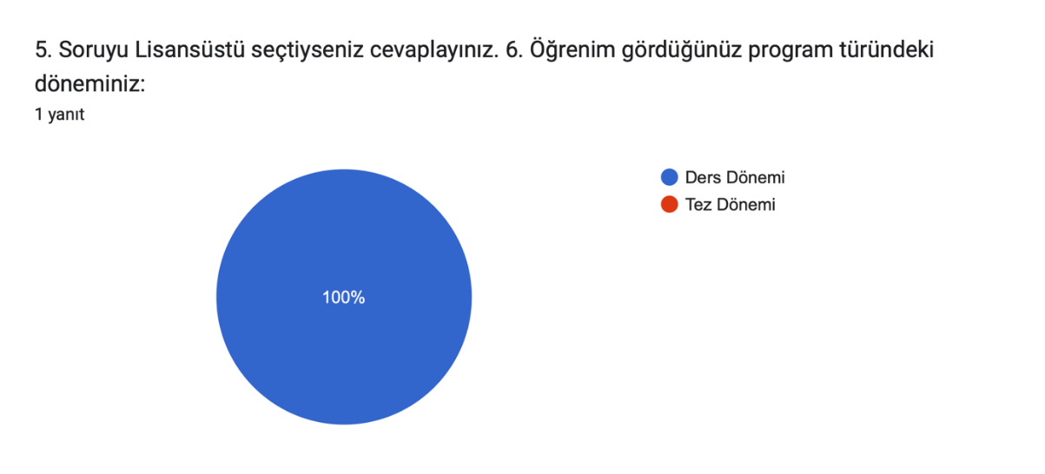
Lisansüstü programda olan öğrencilerin hepsi ders döneminde olduklarını belirtmiştir.
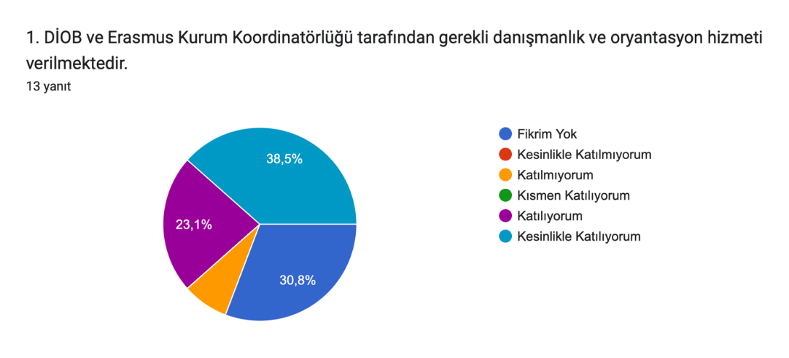
DİOB ve Erasmus Kurum Koordinatörlüğü tarafından gerekli danışmanlık ve oryantasyon hizmeti verildiği öğrenciler tarafından şöyle yorumlanmıştır; %38,5’i kesinlikle katılıyorum, %30,8’i fikrim yok, %23,1’i katılıyorum şeklindendir.
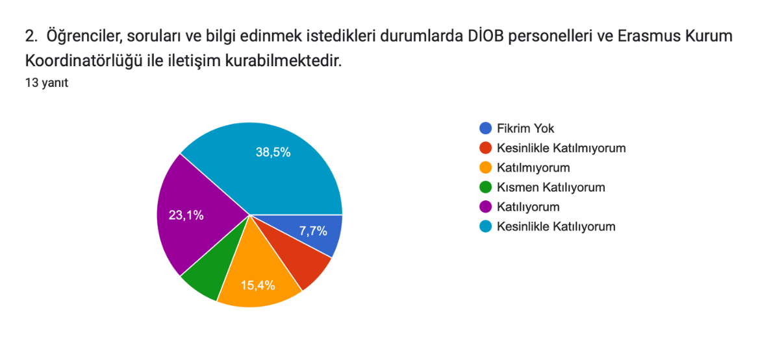
Öğrenciler, soruları ve bilgi edinmek istedikleri durumda DİOB personelleri ve Erasmus Kurum Koordinatörlüğü ile iletişim kurması konusundaki fikirleri şöyle belirtilmiştir; %38,5’i kesinlikle katılıyorum, %23,1 katılıyorum, %15,4’ü katılmıyorum, %7,7’sinin ise fikrim yok şeklindedir.
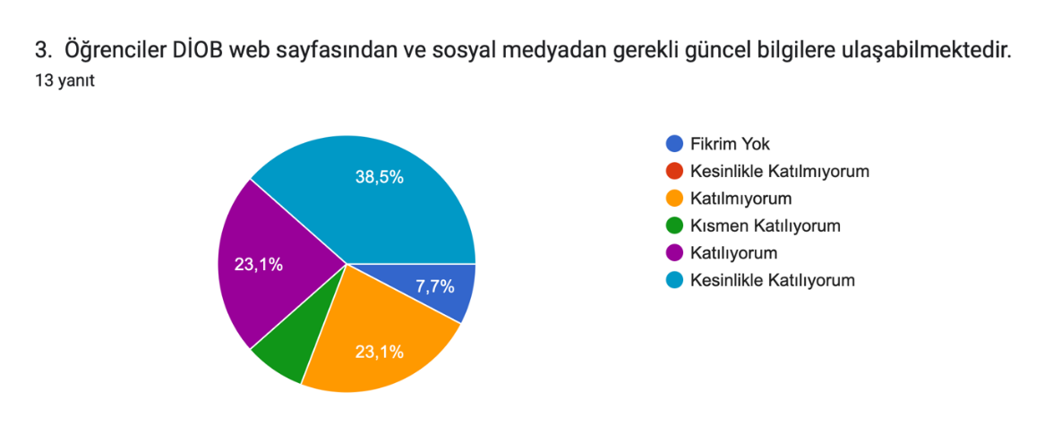
Öğrenciler DİOB web sayfasından ve sosyal medyadan gerekli güncel bilgilere ulaşma konusunda %38,5’i kesinlikle katıldığını, %23,1’, katıldığını, %23,1’i katılmadığını, %7,7’si ise fikrinin olmadığını belirtmiştir.
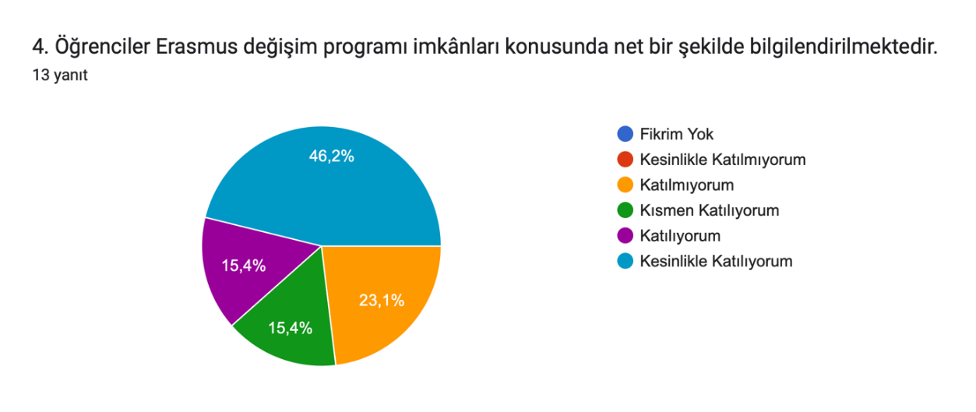
Öğrenciler Erasmus değişim programı imkanları konusunda net bir şekilde bilgilendirilmesi hususundaki yorumları ise şu şekildedir. Öğrencilerin %46,2’si kesinlikle katılıyorum, %23,1’i katılmıyorum, %15,4’ü katılıyorum,%15,4’ü kısmen katılıyorum olarak işaretlemişlerdir.
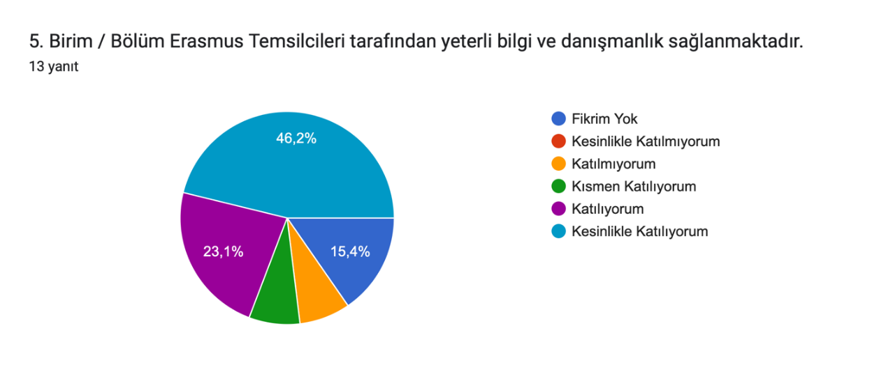
Birim/bölüm Erasmus temsilcileri tarafından yeterli bilgi ve danışmanlık sağlanması hakkındaki yorumlarında öğrencilerin %46,2’si kesinlikle katılıyorum, %23,1’i katılıyorum, %15,4’ü fikrinin olmadığını belirtmiştir.

Anket Linki: https://docs.google.com/forms/d/1msHZ9CBiKmExF2pLtO8E9GFjlQEc6I0sJ9gpA0r7Ow/viewform?edit_requested=true

